Para el ajuste de la hora en la funcionalidad EVENTOS, fue necesario ingresar a la WebPart y convertir la hora al formato hora establecido por SharePoint.
Formato HTML de la WebPart

<html xmlns:mso="urn:schemas-microsoft-com:office:office" xmlns:msdt="uuid:C2F41010-65B3-11d1-A29F-00AA00C14882">

<head>
<title>DT_Item_HistoricoCalendario</title>

<!--[if gte mso 9]><xml>
<mso:CustomDocumentProperties>
<mso:TemplateHidden msdt:dt="string">0</mso:TemplateHidden>
<mso:MasterPageDescription msdt:dt="string">Muestra la plantilla de elemento de resultado predeterminada.</mso:MasterPageDescription>
<mso:ContentTypeId msdt:dt="string">0x0101002039C03B61C64EC4A04F5361F385106603</mso:ContentTypeId>
<mso:TargetControlType msdt:dt="string">;#Content Web Parts;#</mso:TargetControlType>
<mso:HtmlDesignAssociated msdt:dt="string">1</mso:HtmlDesignAssociated>
<mso:ManagedPropertyMapping msdt:dt="string">&#39;Title&#39;:&#39;Title&#39;,&#39;MPNoticiasImagenPrincipal&#39;:&#39;MPNoticiasImagenPrincipal&#39;,&#39;MPNoticiasFechaPublicacion&#39;:&#39;MPNoticiasFechaPublicacion&#39;,&#39;MPNoticiasFechaExpiracion&#39;:&#39;MPNoticiasFechaExpiracion&#39;,&#39;MPCalendarioCategoria&#39;:&#39;MPCalendarioCategoria&#39;,&#39;Location&#39;:&#39;Location&#39;,&#39;MPNoticiasUrlAmigable&#39;:&#39;MPNoticiasUrlAmigable&#39;,&#39;LikesCount&#39;:&#39;LikesCount&#39;</mso:ManagedPropertyMapping>
<mso:HtmlDesignStatusAndPreview msdt:dt="string">https://sena4.sharepoint.com/sites/nube20/_catalogs/masterpage/Display Templates/Content Web Parts/DT_Item_HistoricoCalendario.html, Conversión correcta.</mso:HtmlDesignStatusAndPreview>
<mso:HtmlDesignConversionSucceeded msdt:dt="string">True</mso:HtmlDesignConversionSucceeded>
</mso:CustomDocumentProperties>
</xml><![endif]-->
</head>

<body>
<div id="Item_Default">
<!--#_
if(!$isNull(ctx.CurrentItem) && !$isNull(ctx.ClientControl)){
/*Inicio Variables*/
var indexItemActual = ctx.CurrentItemIdx + 1;
var noticiaId = ctx.CurrentItem.ListItemID;
var likesCount = ctx.CurrentItem.LikesCount || 0;
var urlAmigable = SITE_URL + "/" + URL_CALENDARIOS + "/" + ctx.CurrentItem.MPCalendarioCategoria + "/" + ctx.CurrentItem.MPNoticiasUrlAmigable + "/" + noticiaId;
var objFecha = SepararFechaYHora(ctx.CurrentItem.MPNoticiasFechaPublicacion);
var objTime=new Date(ctx.CurrentItem.MPNoticiasFechaPublicacion).toLocaleTimeString('es-CO',{ hour: '2-digit', minute: '2-digit'});
var claseImagen = " noImagen";
//debugger;
/*Fin Variables*/
var id = ctx.ClientControl.get_nextUniqueId();
var itemId = id + Srch.U.Ids.item;
var hoverId = id + Srch.U.Ids.hover;
var hoverUrl = "~sitecollection/_catalogs/masterpage/Display Templates/Search/Item_Default_HoverPanel.js";
$setResultItem(itemId, ctx.CurrentItem);
if(ctx.CurrentItem.IsContainer){
ctx.CurrentItem.csr_Icon = Srch.U.getFolderIconUrl();
}
ctx.currentItem_ShowHoverPanelCallback = Srch.U.getShowHoverPanelCallback(itemId, hoverId, hoverUrl);
ctx.currentItem_HideHoverPanelCallback = Srch.U.getHideHoverPanelCallback();
_#-->
<!-- Inicio Item Calendario-->
<div id="calendario_#=indexItemActual=#_" class="noticia calendario col-xs-12">
<!--#_
if(!$isNull(ctx.CurrentItem.MPNoticiasImagenPrincipal)){
claseImagen = "";
_#-->
<div class="imagenNoticia _#=claseImagen=#_">
<a href="_#=urlAmigable=#_">
<img src="_#=ObtenerSrcImagen(ctx.CurrentItem.MPNoticiasImagenPrincipal, 10)=#_" alt="_#=ObtenerAltImagen(ctx.CurrentItem.MPNoticiasImagenPrincipal)=#_"/>
</a>
</div>
<!--#_
}
_#-->
<div class="datosNoticia">
<div class="categoriaNoticia">
_#=ctx.CurrentItem.MPCalendarioCategoria=#_
</div>
<time class="fecha">
<!--<strong>_#=objFecha.dia=#_</strong>-->
<!--<em></em>-->
<span>
<small>_#=objFecha.dia=#_/_#=objFecha.mes=#_/_#=objFecha.ano=#_</small>

<!--<small>_#=objFecha.mes=#_</small>

<em></em>
<small>_#=objFecha.ano=#_</small>-->
</span>
</time>
</div>
<div class="infoNoticia">
<h3 class="tituloNoticia">
<a href="_#=urlAmigable=#_" title="_#=ctx.CurrentItem.Title=#_">
_#=ctx.CurrentItem.Title=#_
</a>
</h3>
<div class="lugar">
_#=ctx.CurrentItem.Location=#_
</div>
<div class="hora">
_#= objTime =#_
</div>
<div class="social" data-urlAmigable="_#=urlAmigable=#_">
<div class="like">_#=likesCount=#_</div>
<a href="#" class="share" onclick="CompartirEmail(this)"></a>
</div>
</div>
</div>
<!-- Fin Item Calendario-->
<!--#_
}
_#-->
</div>
</body>

</html>

JS WebPart
/* Actualmente, este archivo estÃ¡ asociado a un archivo HTML del mismo nombre y estÃ¡ extrayendo contenido de Ã©l. No podrÃ¡ mover, eliminar, cambiar el nombre ni hacer ninguna otra modificaciÃ³n en el archivo hasta que no los desasocie. */

function DisplayTemplate_ddb710634e8846d2b5644b6e83ad701a(ctx) {
var ms_outHtml=[];
var cachePreviousTemplateData = ctx['DisplayTemplateData'];
ctx['DisplayTemplateData'] = new Object();
DisplayTemplate_ddb710634e8846d2b5644b6e83ad701a.DisplayTemplateData = ctx['DisplayTemplateData'];

ctx['DisplayTemplateData']['TemplateUrl']='~sitecollection\u002f_catalogs\u002fmasterpage\u002fDisplay Templates\u002fContent Web Parts\u002fDT_Item_HistoricoCalendario.js';
ctx['DisplayTemplateData']['TemplateType']='Item';
ctx['DisplayTemplateData']['TargetControlType']=['Content Web Parts'];
this.DisplayTemplateData = ctx['DisplayTemplateData'];

ctx['DisplayTemplateData']['ManagedPropertyMapping']={'Title':['Title'], 'MPNoticiasImagenPrincipal':['MPNoticiasImagenPrincipal'], 'MPNoticiasFechaPublicacion':['MPNoticiasFechaPublicacion'], 'MPNoticiasFechaExpiracion':['MPNoticiasFechaExpiracion'], 'MPCalendarioCategoria':['MPCalendarioCategoria'], 'Location':['Location'], 'MPNoticiasUrlAmigable':['MPNoticiasUrlAmigable'], 'LikesCount':['LikesCount']};
var cachePreviousItemValuesFunction = ctx['ItemValues'];
ctx['ItemValues'] = function(slotOrPropName) {
return Srch.ValueInfo.getCachedCtxItemValue(ctx, slotOrPropName)
};

ms_outHtml.push('',''
);
if(!$isNull(ctx.CurrentItem) && !$isNull(ctx.ClientControl)){
/*Inicio Variables*/
var indexItemActual = ctx.CurrentItemIdx + 1;
var noticiaId = ctx.CurrentItem.ListItemID;
var likesCount = ctx.CurrentItem.LikesCount || 0;
var urlAmigable = SITE_URL + "/" + URL_CALENDARIOS + "/" + ctx.CurrentItem.MPCalendarioCategoria + "/" + ctx.CurrentItem.MPNoticiasUrlAmigable + "/" + noticiaId;
var objFecha = SepararFechaYHora(ctx.CurrentItem.MPNoticiasFechaPublicacion);
var objTime=new Date(ctx.CurrentItem.MPNoticiasFechaPublicacion).toLocaleTimeString('es-CO',{ hour: '2-digit', minute: '2-digit'});
var claseImagen = " noImagen";
//debugger;
/*Fin Variables*/
var id = ctx.ClientControl.get_nextUniqueId();
var itemId = id + Srch.U.Ids.item;
var hoverId = id + Srch.U.Ids.hover;
var hoverUrl = "~sitecollection/_catalogs/masterpage/Display Templates/Search/Item_Default_HoverPanel.js";
$setResultItem(itemId, ctx.CurrentItem);
if(ctx.CurrentItem.IsContainer){
ctx.CurrentItem.csr_Icon = Srch.U.getFolderIconUrl();
}
ctx.currentItem_ShowHoverPanelCallback = Srch.U.getShowHoverPanelCallback(itemId, hoverId, hoverUrl);
ctx.currentItem_HideHoverPanelCallback = Srch.U.getHideHoverPanelCallback();
ms_outHtml.push(''
,' <!-- Inicio Item Calendario-->'
,' <div id="calendario',indexItemActual,'" class="noticia calendario col-xs-12">'
);
if(!$isNull(ctx.CurrentItem.MPNoticiasImagenPrincipal)){
claseImagen = "";
ms_outHtml.push(''
,' <div class="imagenNoticia ',claseImagen,'">'
,' <a href="',urlAmigable,'">'
,' <img src="',ObtenerSrcImagen(ctx.CurrentItem.MPNoticiasImagenPrincipal, 10),'" alt="',ObtenerAltImagen(ctx.CurrentItem.MPNoticiasImagenPrincipal),'" />'
,' </a>'
,' </div>'
);
}
ms_outHtml.push(''
,' <div class="datosNoticia">'
,' <div class="categoriaNoticia">'
,' ',ctx.CurrentItem.MPCalendarioCategoria,''
,' </div>'
,' <time class="fecha">'
,' <!--<strong>',objFecha.dia,'</strong>-->'
,' <!--<em></em>-->'
,' <span>'
,' <small>',objFecha.dia,'/',objFecha.mes,'/',objFecha.ano,'</small>'
,' '
,' <!--<small>',objFecha.mes,'</small> '
,' '
,' <em></em>'
,' <small>',objFecha.ano,'</small>-->'
,' </span>'
,' </time>'
,' </div>'
,' <div class="infoNoticia">'
,' <h3 class="tituloNoticia">'
,' <a href="',urlAmigable,'" title="',ctx.CurrentItem.Title,'">'
,' ',ctx.CurrentItem.Title,''
,' </a>'
,' </h3>'
,' <div class="lugar">'
,' ',ctx.CurrentItem.Location,''
,' </div>'
,' <div class="hora">'
,' ', objTime ,''
,' </div>'
,' <div class="social" data-urlAmigable="',urlAmigable,'">'
,' <div class="like">',likesCount,'</div>'
,' <a href="#" class="share" onclick="CompartirEmail(this)"></a>'
,' </div>'
,' </div>'
,' </div>'
,' <!-- Fin Item Calendario-->'
);
}
ms_outHtml.push(''
,' '
);

ctx['ItemValues'] = cachePreviousItemValuesFunction;
ctx['DisplayTemplateData'] = cachePreviousTemplateData;
return ms_outHtml.join('');
}
function RegisterTemplate_ddb710634e8846d2b5644b6e83ad701a() {

if ("undefined" != typeof (Srch) &&"undefined" != typeof (Srch.U) &&typeof(Srch.U.registerRenderTemplateByName) == "function") {
Srch.U.registerRenderTemplateByName("Item_Default", DisplayTemplate_ddb710634e8846d2b5644b6e83ad701a);
}

if ("undefined" != typeof (Srch) &&"undefined" != typeof (Srch.U) &&typeof(Srch.U.registerRenderTemplateByName) == "function") {
Srch.U.registerRenderTemplateByName("~sitecollection\u002f_catalogs\u002fmasterpage\u002fDisplay Templates\u002fContent Web Parts\u002fDT_Item_HistoricoCalendario.js", DisplayTemplate_ddb710634e8846d2b5644b6e83ad701a);
}

}
RegisterTemplate_ddb710634e8846d2b5644b6e83ad701a();
if (typeof(RegisterModuleInit) == "function" && typeof(Srch.U.replaceUrlTokens) == "function") {
RegisterModuleInit(Srch.U.replaceUrlTokens("~sitecollection\u002f_catalogs\u002fmasterpage\u002fDisplay Templates\u002fContent Web Parts\u002fDT_Item_HistoricoCalendario.js"), RegisterTemplate_ddb710634e8846d2b5644b6e83ad701a);
}

Funcionalidad sin el ajuste de formato

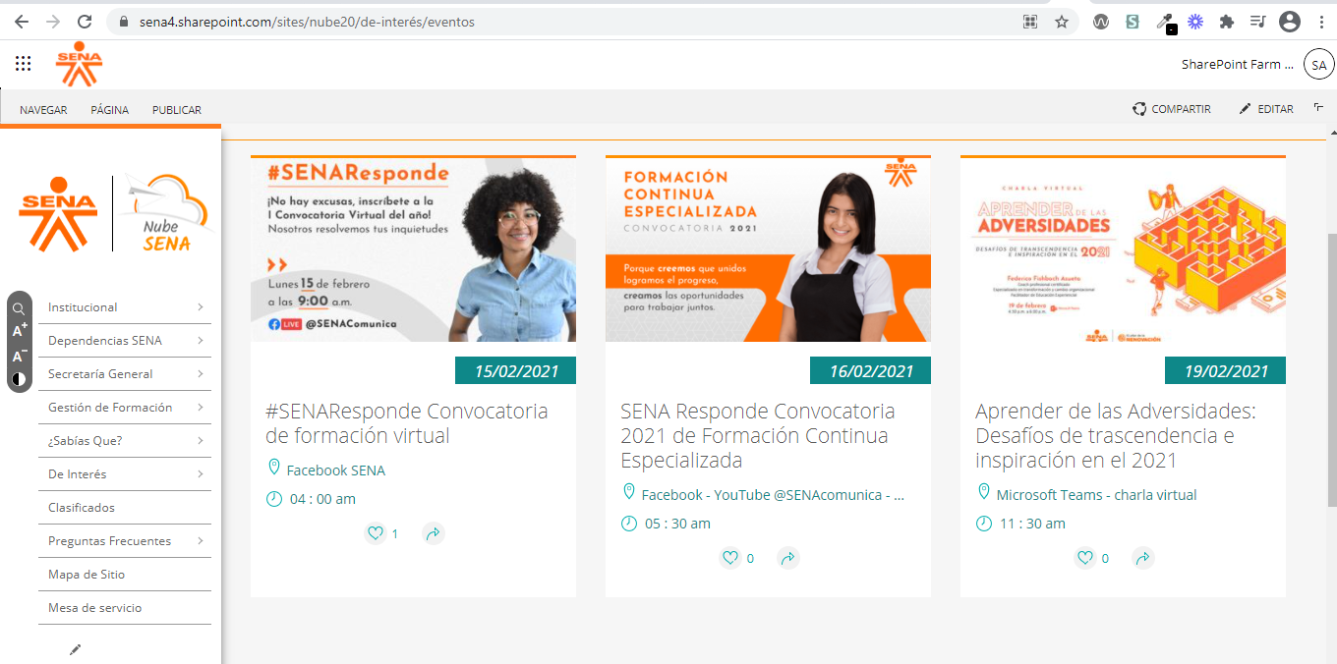

Funcionalidad con el ajuste de formato

